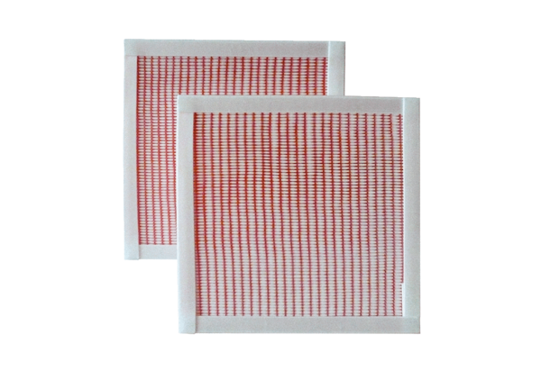Tartalék légszűrők RF 10/16-7Csomagolási egység: 2 darabVálaszték: C
Termékszám: 0093.0880Gyártó: MAICO

